本帖最后由 志愿者部 于 2017-6-9 18:58 编辑

2017皮划艇夏令营招募公告

夏令营活动信息：

夏令营名称：2017亲水皮划艇夏令营

夏令营介绍：

夏令营于100多年前的童军运动。每到暑假，在老师的带领下，孩子们走出课堂，到大自然中探索新事物，发现教室以外的世界。夏令营内容可谓丰富多彩，有露营、野炊、探险、急救、求生……等。但目的都是一样的，那就是培养孩子的动手能力和创造意识，让孩子们在学习以外的领域感受成功，收获自信，让他们学会独立，学会生存。

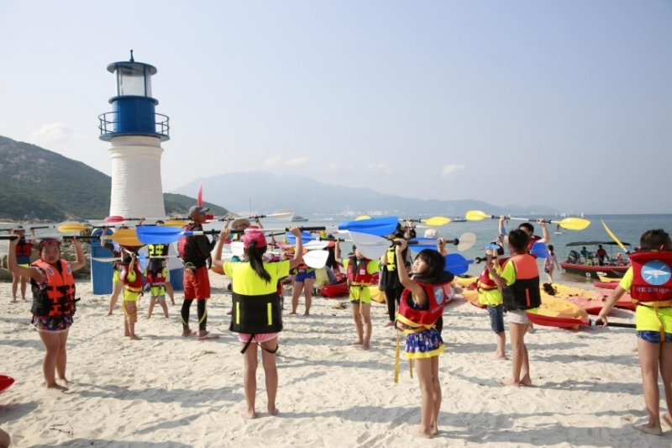

目的：

参加夏令营的目的是着重于孩子们综合素质的提升，以孩子更长远的发展及适应未来社会竞争的角度考虑，使他们成为身心健康德才兼备的有志少年，以在自然环境中更真实的体验另样生活；而且深圳对于海洋知识的普及却是少之又少，那么参加本次皮划艇夏令营可以让更多的青少年参与到了解海洋、热爱海洋、保护海洋的行动当中。

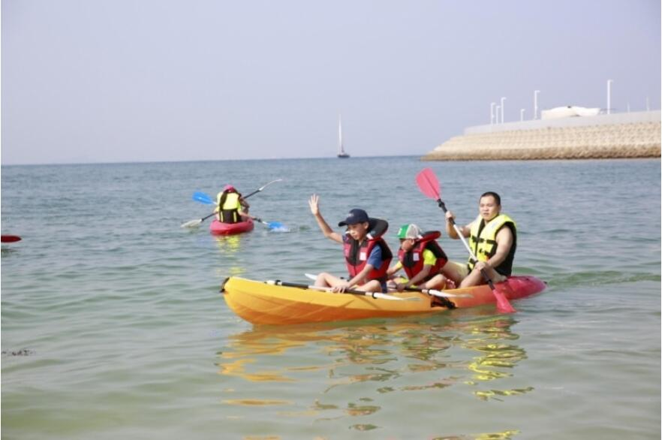

收获：

健康成长: 让生活于都市中的孩子们走近大自然，与大自然亲密接触。帮助孩子们了解多元的世界，挖掘孩子们无限的潜能、无尽的想象力、心怀感恩的意识、快乐健康的心态，团队合作的精神。

独立自理：提高孩子们的身体素质，建立兴趣爱好、增强平衡、协调及敏捷的活动能力，启发和培养孩子们的独立自理能力、集体生活能力和交往能力。

关爱他人：学会在陌生环境中与人相处，学会关爱他人，在互相信任和帮助下发展友谊，更好的融入团队，提高独立生活能力、增加自信心。

兴趣技能：通过系统的学习皮划艇和急救技能，让孩子收获兴趣与安全。

主办方：深圳市公益救援志愿者联合会—少年辅助队

协办方：爱动健康体育文化投资（深圳）有限责任公司

报名时间：即日起至7月2日止，报名成功以缴费为准，另6月底将会举行一场家长说明会。

第一期开营时间：

2017年7月12日——————2017年7月16日（五天四夜）

第二期开营时间：

2017年8月2日——————2017年8月6日（五天四夜）

第三期开营时间：

2017年8月16日——————2017年8月20日（五天四夜）

营地介绍：

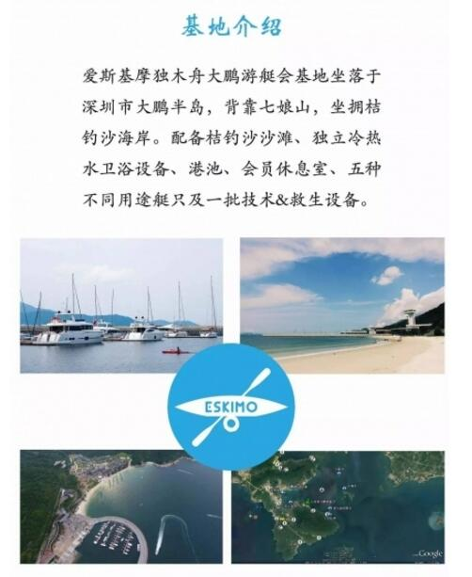

课程安排：

Day1：前往大鹏游艇会；入营；少年独木舟海星勋章团队建设；

Day2：晨练；团队建设；少年独木舟海马勋章；互动教学；活动分享；

Day3：晨练；少年独木舟海豹勋章；互动教学；活动分享；

Day4：晨练；海岛探索；

Day5：海岛探索；返航；结营汇演；返回深圳市

如遇不可抗力原因：台风、暴雨等自然灾害，主办方可调整课程为室内课。

夏令营参加方式：

参加流程：报名咨询=>报名缴费=>活动通知=>参加活动=>活动结束

报名咨询：0755-82581006  许增松/黎富晓

同时满足以下条件为有效报名：

1.姓名、性别、年龄、健康情况、身份证号码、联系方式等信息由主办方记录。

2.家长阅读服务协议无异议，将课程费用转账至主办方账户。

报名请点击下方附件下载报名登记表，填写完报名登记表后请发送到邮箱srvf2013@126.com

IMG_259 [【报名登记表】.doc](http://srvf.cn/forum.php?mod=attachment&aid=MTAxODl8MjQ0ODVmNmJ8MTQ5ODE4NzIxN3wwfDI1MzY=" \t "http://www.cnshan.org/Manage/_blank) (50 KB, 下载次数: 1)

行营费用：6880元/人。

费用含：行营期间大小交通费；行营期间食宿费；行营活动器材费用；行营保险费；行营导师费；行营教练费。

费用不含：其他自己消费的费用。

对公报名转账：

账户名称：深圳市公益救援志愿者联合会

开户银行：工商银行深圳市黄木岗支行

开户账户: 4000 0252 1920 0660 028

参营年龄：10-16周岁

备注：根据年龄分组，鼓励营员协作完成营期任务。

每期营员：20人

开营前会有半天亲子体验行程240元/人；

报名成功将返还4亲子体验费；

优惠政策：

6月20日前报名6680元/人；

6月20日前10人及以上团报享受特别优惠；

以上优惠政策不同时享受。

退款政策：

6月30日前取消，退还50%金额；

6月30日后取消，不予退还。

教练团队：我们拥有一支国内外高素质教练团队，他们都是跨领域、综合素质极高的优秀皮划艇教练。

德一：

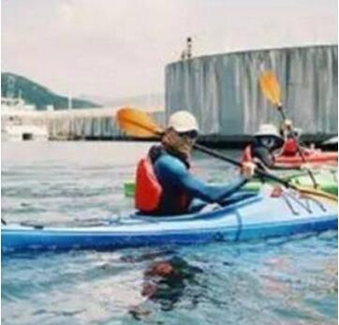

受训于香港独木舟总会，爱斯基摩联合创始人PAID AOW开放水域探险潜水员，海洋鱼类识别专长潜水员，拥有超过十年户外经验，走过世界各地户外路线，尤其热爱独木舟运动。同时，他还是资深的户外用品专家。德一在教学中擅长融合香港和美国独木舟体系，取两者精华，并加入个人的经验。热情似火的他能把自己对独木舟的热爱传递给每个人。

Alex：

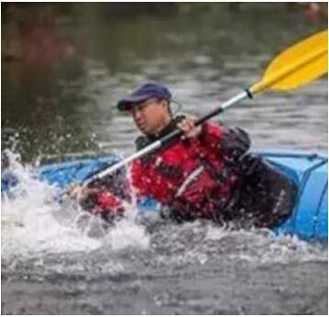

香港独木舟总会一级教练，香港教练培训委员会运动通论三级教练，国内知名独木舟推广人，爱斯基摩独木舟顾问教练。Alex是在大陆推广独木舟运动最活跃的教练之一。从深圳到天津，都能见到他孜孜不倦的教学身影。Alex认真严谨的教学态度和优美的艇姿给每位学员留下了深刻的印象。

警卫员：

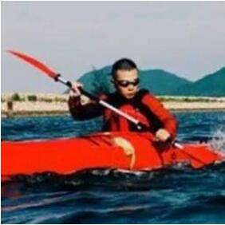

受训于香港独木舟总会，现任爱斯基摩专职教练，深圳登山协会教练，青少年成长计划导师，多年独木舟经验。此君体力惊人，一天划行二十几公里小菜一碟。户外环保达人一枚，曾单人清理几十斤垃圾下山。

大雄：

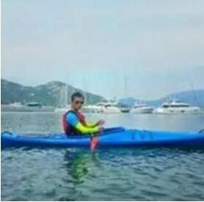

受训于香港独木舟总会，现任爱斯基摩教练，世界童军初级领袖，深圳登山协会领队，日本自然教育初级导师。年纪轻轻的大雄，对儿童成长心理学却有着深入的研究和实践。只要见过他和孩子们一起时的亲和力和有效方法，就知道把孩子交给他准没错了！大雄的水上技术更是纯熟至极，坐在艇里的他，跟鱼儿一般灵活。

小爬：



受训于香港独木舟总会，现任爱斯基摩教练，全球顶尖徒步品牌爬行动物联合创始人。在英国学习多年的小爬，也在世界各地留下了她的桨印：威尔士、美国密西西比河、老挝万荣等等。小爬永远挂在嘴边的大大的笑容，给每个划行者温暖。她尤其喜欢长途旅程，那种以桨为足，划向天际的感觉，她想分享给每个人。

QIDI：

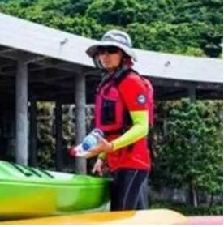

受训于香港独木舟总会，现任爱斯基摩教练，独木舟爱好者Qidi已划过世界许多地方，如纽约哈德森河、路易斯安那沼泽地、夏洛特白水中心、老挝万荣等等。特别是在泰国苏梅岛暴风雨中划行的经历，让他更加爱上独木舟这项运动。教学中幽默风趣的他，给学员们带来了无尽的欢乐。

威地：

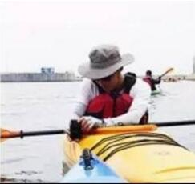

爱斯基摩独木舟御用摄影师，摄影界大师级任务，从事摄影事业十余载，为众多明星拍照乃其生活日常。爱斯基摩许多风格和人物大片都出自威地之手。除了是专业摄影师，威地也有十多年的户外经验，上天入地下海，无所不能。

小琴:

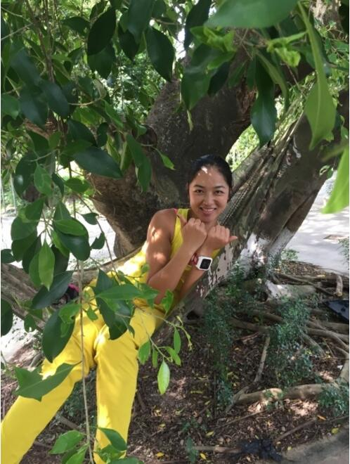

爱动健康体育创始人,亚洲体验教育引导协会引导员,爱丁堡青少年成长计划导师,中国红十字会急救导师,美国野外医学急救协会高级急救员,欧洲RSLab专业II级跑步教练,国家一级健身教练,儿童体适能教练,国家一级营养师,国家健康管理师,国家健康讲师,中国医师协会注册临床营养师。小琴从2013至今一直在从事儿童青少年营地户外体验教育，擅长营地教育安全控制，并具有丰富的儿童青少年营地引导经验。擅长儿童青少年体能训练、儿童青少年体验式户外探索。

精彩回顾：

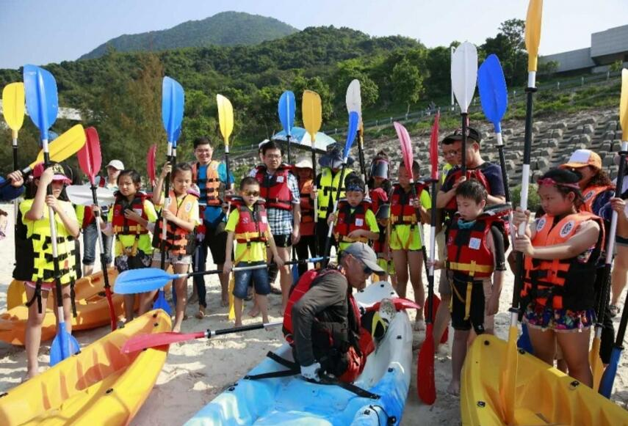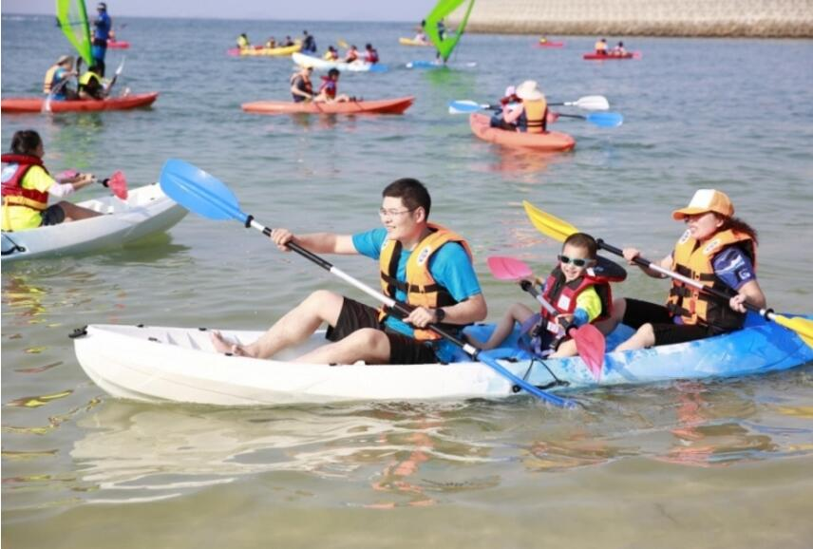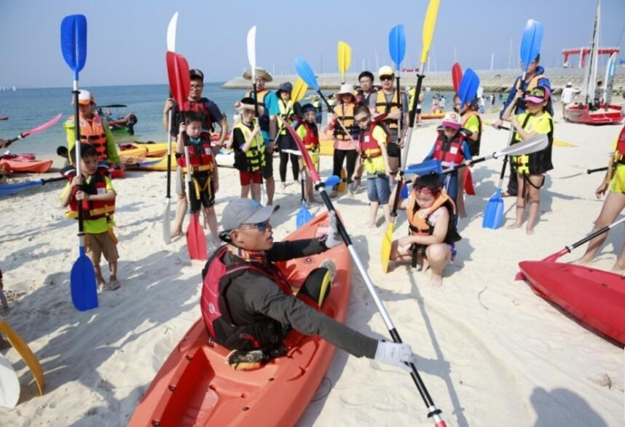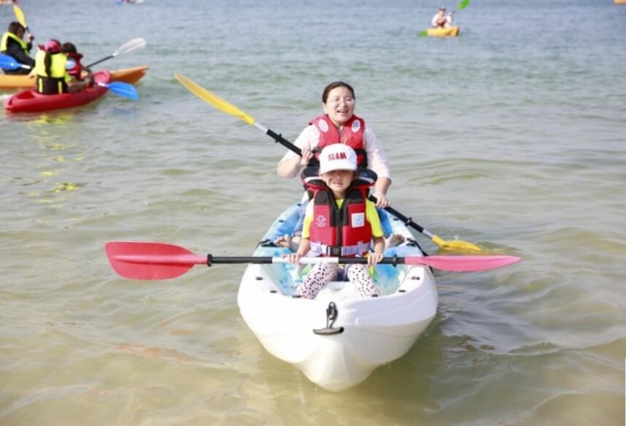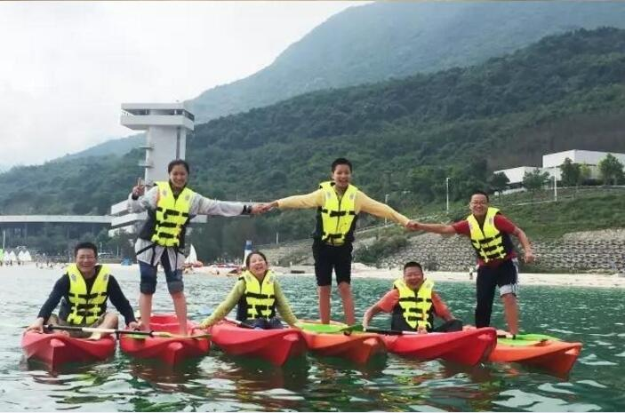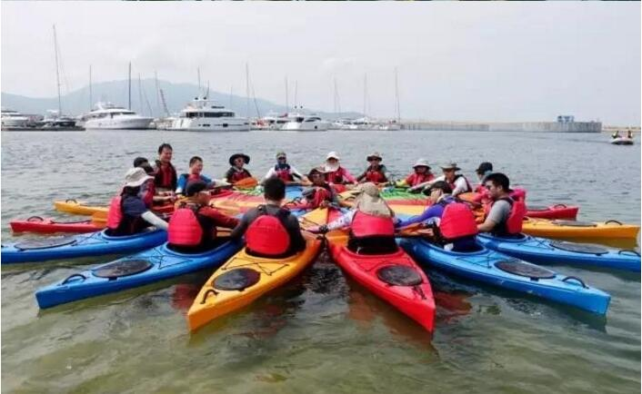

夏令营结束以后我们将会颁发

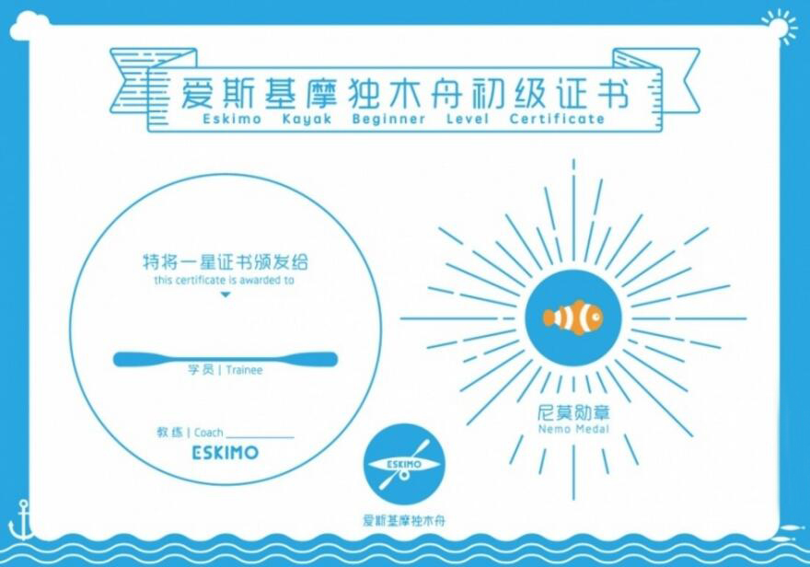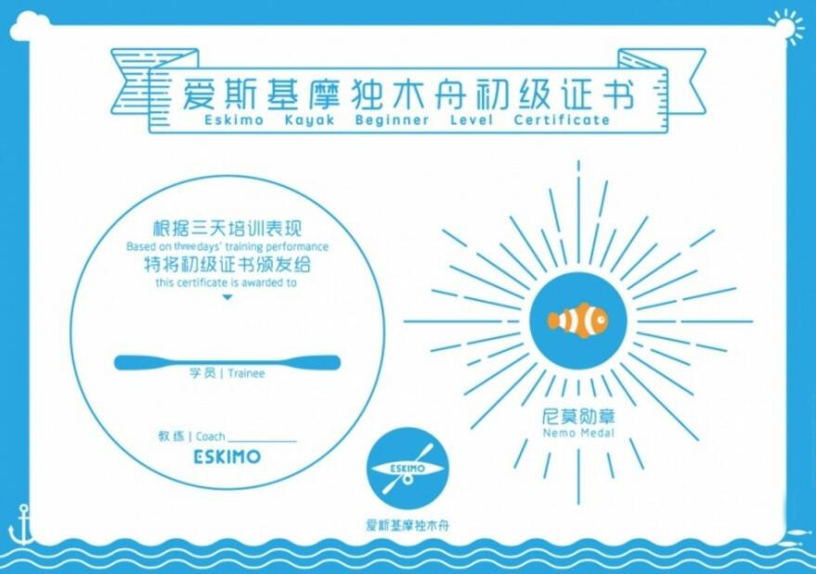

温馨提示：入营前需要做好入营准备，包括入营前的心理准备和行装准备以及自备物品。

心理准备：绝大多数活动选择在自然环境，大自然给予儿童青少年在体格、智慧、情商、团队观念等各方面提供了无限的发展潜能。大自然是最理想的教室与训练场。但是，由于户外的特殊性、活动的多样性和个体差异，孩子在营期间极有可能感冒、晒黑、被蚊虫叮咬、皮肤过敏、发生轻微伤意外等。对于大多数缺乏体育运动，独生子女家庭娇惯的孩子，初次远足参营问题繁多，希望家长以磨练孩子的教育心态看待这些问题，与夏令营老师配合，善意地妥善处理好这些问题。让我们一起努力，为孩子编织一个美好而值得骄傲的童年故事。

行装准备：入营行装的基本原则是——从简从轻。

从简即是仅仅只携带个人必需品：如洗漱用具、小水杯、笔、日记本、换洗衣服、女生可适当携带护肤品和个人卫生用品。

自备物品：建议家长为孩子准备行李装备时，帮助开列物品清单，与他们一起动手按清单分类装包，并要孩子返家时所携带物品与清单一致。这将是培训孩子自我管理能力的一次最好机会，家长可以将次事作为一项重大任务对孩子严格要求和考核。自备物品包括：生活包、洗漱包、换洗衣物、防晒霜、防蚊水、拖鞋、凉鞋、运动鞋、水杯、笔记本、战术包、望眼镜、头灯、指南针、医药包、便笺本。（自备物品需营员自行购买）

以下是家长常见问答，有其他任何问题也欢迎电话联系。

离暑期还有段时间，目前我们不确定能否成行，可以先预订报名吗?

可以的，预定报名先预付定金，最后我们以最终付款为准，因为每期人数固定，随时都可能报满。

过去有没有举办类似夏令营活动的经验或纪录?

办理营队活动今年将迈入第4年，除儿童夏令营、冬令营，亦常办各年龄层的户外活动及研习训练课程。

活动会不会很危险?

感谢家长那么信任我们，匆匆将宝贝孩子交给陌生的我们就离开，让每个工作人员及老师更了解自己的使命感有多么重大。

任何野外活动都有潜在的危险性，所以慎选营队很重要，指导员资历及经验也很重要，确保小朋友活动的安全是我们最重视的，所有活动当然都是经过多次环境、器材、动线、情绪反应及安全评估。我们除了提供全套的安全配备之外，并有专业的指导员全程参与，针对屡劝不听的孩子将会带离团队个别沟通，遵守规定就可以安全又安心的玩。

遇到恶劣天气怎么办?

所有活动都有恶劣气候备案，为了不让孩子失望，不影响户外活动会穿雨衣继续进行或改室内课程。

营队工作人员与学员的比例是多少？

小班制营队，每队10人，工作人员与学员人数比例1:5，责任分工清楚，我们尽力确保每一个孩子在体验的同时得到妥善的照顾。

我们是经过专业培训的团队，在让孩子度过愉快假期的同时，也尽最大努力成为孩子们的朋友与老师，家长可以放心把孩子交给我们全心全意的照顾。

技术活动依惯例配置领队、组队老师、队长、副队长、生活委员分工清楚。

活动地点、设备、器材是否安全？

活动地点在我们非常熟悉的活动场域进行，平时定期举办指导员训练提升自我素质，器材设备符合生产国的安全规范，并采购符合相关技术认证的器材。

参加者年龄是否相近？会有年龄上的差距吗?

除非家长要求兄弟俩编同一组，否则所有人依照年龄分组，不会有太大的年龄隔阖。虽然生活背景不同的孩子在体能、思维、心智上都免不了有些差距，但透过活泼生动的课程及同伴间的合作，让孩子们能更融入课程情境。

小孩会不会落单或发生危险?

活动强调团队合作，全部要求小组进行不会让孩子落单(除非不合作才会暂时带离团队)。该玩的时候就玩，该认真的时候就认真，恩威并重，不会让孩子做不允许的行为。

食宿如何安排?

住在我们的露营区帐篷、农家旅社、度假酒店（以课程公布为准)，有门禁管制，每天供应3餐一点，营养卫生及美味并重，不会让孩子饿肚子。

住宿如何分房?可不可以一个人住?

2人1组，男女分开睡，尽可能安排年龄相近住同一间，生活辅导员和孩子相互紧邻，夜间有事很快就会找到生活辅导员。希望小朋友学习团体生活，故不建议单独分开住。

需要准备很多衣物，是否有提供洗衣?

只要准备必备衣服即可，营区没有洗衣机，要求学生自己动手洗衣。

孩子想家怎么办?内向会不会遭人排挤?

孩子如果想家会由辅导员个别予以安抚与照顾。营队的生活就是强调和谐团结，小队有队长，我们不会容许排挤学员的事情发生，内向的孩子辅导员会特别注意，会让他有更多的参与感。

家长可以打电话吗?

营期平时无法与孩子联系，中间会有一次固定电话时间，会催促孩子打电话回家报平安，休息时间家长可与辅导员联络了解孩子在营地的状况。

以上所有解释权归主办方。

发帖人：秘书处——许增松  发帖日期：2017年6月9日